Thema: Eet smakelijk

Het ontbijt is dat wat je eet als je ‘s morgens uit bed komt.

De lunch is dat wat je eet tussen de middag.

Het avondeten is het warme eten wat je in de avond eet.

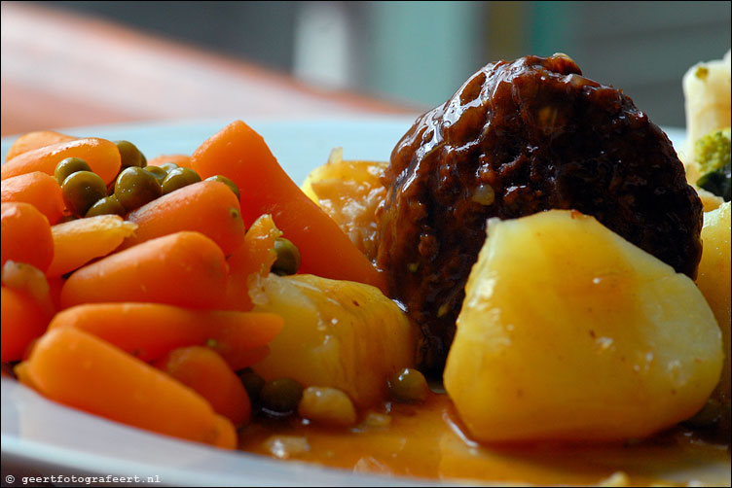
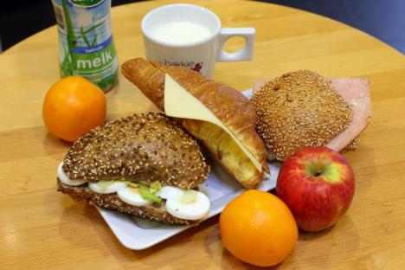
de lunch
het ontbijt
het diner

